DB-SX209 计算机过程控制间歇反应操作实训装置
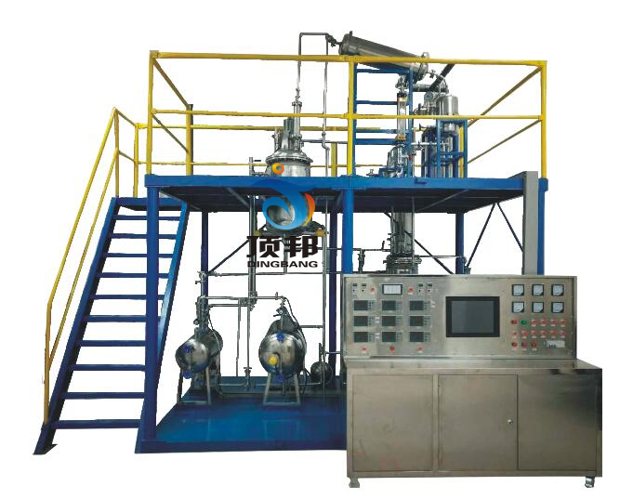

分 项 | 说 明
装置功能 | 1. 反应釜岗位技能：原料配料加料操作；水浴温度控制操作、反应控制操作；搅拌器操作；反应回流操作；物料出料操作。  2. 中和釜岗位技能：后处理（中和）液配料加料操作；搅拌器操作；物料中和操作；物料出料操作。  3. 换热岗位技能：列管换热器操作；夹套式换热器操作；蛇管式换热器操作；汽-水换热体系操作。  4. 流体输送岗位技能：离心泵的开停车及流量调节操作；真空泵及真空度调节操作。  5. 现场工控岗位技能：泵的变频调节及手阀调节；换热器温度测控；反应器温度测控；手动闸阀调节；贮罐液位低报警，液位调节控制；加热系统与物料流量的联调操作；物料配送及取样检测操作。  6. 化工仪表岗位技能：流量计、液位计、变频器、电磁阀、差压变送器、热电阻、过程控制器、声光报警器、调压模块及各类就地弹簧指针表等的使用；单回路、串级控制和比值控制等控制方案的实施。  7. 就地及远程控制岗位技能：现场操作报表的制作、记录，现场控制台仪表与微机通讯，实时数据采集及过程监控；总控室控制台与现场控制台通讯，各操作工段切换、远程监控、流程组态的上传下载。
设计参数 | 装置整体采用工程化布局，两层布置，一层为主操作区，二层主要为观察区。  反应釜内压力（表压）：0～0.05MPa。  中和釜内压力（表压）：0～0.05MPa。  反应釜容积50L，反应温度50-80℃。  加料量为16L左右。
整机参数 | 设备尺寸：3700x2000x3500mm（长x宽x高 ），可根据实训场地实际高度和场地面积进行调整，整机采用钢制喷塑框架，带两层操作平台，一层平面方便安装、检修，二层有安全斜梯通上并有护栏、防滑板。
电气系统 | 标准工业操作台，内安装漏电保护空气开关、电流型漏电保护器充分考虑人身安全保护；同时每一组强电输出都有旋钮开关控制，保证设备安全，操作控制便捷；装有分相指示灯，开关电源等。外型尺寸：1400x800x1300mm（长x宽x高 ）。
公用设施 | 水：实验用水由现场水龙头接入热水罐和冷水罐。  电：电压AC380V，三相四线制（三火线一零线）。需配置1~2个接地点（安全地及信号地）。
主要设备 | 反应釜：304不锈钢夹套反应釜，V=50L,常压，带冷却盘管、电加热管，带搅拌电机、安全阀。  中和釜：304不锈钢夹套反应釜，V=50L,常压,带搅拌电机。  原料罐：304不锈钢，φ325x630 mm 2个  中和液高位槽：304不锈钢，φ325x630 mm 1个  产品罐：304不锈钢，φ325x760 mm 1个  热水槽：304不锈钢，φ426x880 mm 1个  循环水槽：304不锈钢，φ325x760 mm 1个  蒸馏储槽：304不锈钢，φ219x340 mm 1个  卧式冷凝器：304不锈钢，φ219x750 mm，F=0.26m2 1个  进料泵 流量3.6m3/h,扬程15m，功率370W 2台  真空泵 不锈钢旋片真空泵4L/s，U=380V 1台  循环水泵 不锈钢离心泵 功率370W 1台  进料转子流量计:2.5-25L/h。  变频器，3台；电磁阀，7个  联想计算机：CPU双核2.0，2G DDR2内存，硬盘500G，光驱，鼠标，键盘，显示器：19”液晶显示屏。二年质保。操作系统：中文专业版WINXP。
上位机监控软件 | RS485/232通讯转换器,MCGS工业组态软件一套（附64点软件狗），在线监控软件一套。
 | 变量 | 检测机构 | 显示机构 | 执行机构
 | 原料a流量 | 转子流量计 | 转子流量计 | 阀门
 | 原料b流量 | 转子流量计 | 转子流量计 | 阀门
 | 冷凝器冷却水流量 | 转子流量计 | 转子流量计 | 阀门
 | 热水槽液位控制 | 磁翻板远传液位计 | 宇电AI501报警 | 自控
 | 冷水罐液位控制 | 磁翻板远传液位计 | 宇电AI708报警 | 自控
 | 原料罐A液位 | 标尺玻璃管液位计 | 现场显示 | 无
 | 原料罐B液位 | 标尺玻璃管液位计 | 现场显示 | 无
 | 中和罐液位 | 标尺玻璃管液位计 | 现场显示 | 无
 | 产品罐液位 | 标尺玻璃管液位计 | 现场显示 | 无
测控组成 | 冷凝液槽液位 | 标尺玻璃管液位计 | 现场显示 | 无
测控组成 | 反应釜内压力 | 指针式压力表 | 现场显示 | 无
测控组成 | 中和釜内压力 | 指针式压力表 | 现场显示 | 无
测控组成 | 冷凝液槽压力 | 指针式压力表 | 现场显示 | 无
测控组成 | 自来水进口压力 | 指针式压力表 | 现场显示 | 无
测控组成 | 反应釜内温度 | PT100铂电阻 | 宇电显示仪 | 自控
测控组成 | 中和釜内温度 | PT100铂电阻 | 宇电显示仪 | 自控
测控组成 | 反应釜夹套温度 | PT100铂电阻 | 宇电显示仪 | 自控
测控组成 | 反应釜加热温度 | PT100铂电阻 | 宇电显示仪 | 固态调压
测控组成 | 热水槽加热温度 | PT100铂电阻 | 宇电显示仪 | 固态调压
测控组成 | 冷凝器冷却水出口温度 | PT100铂电阻 | 宇电显示仪 | 自控

